# Plan van aanpak en realisatie

Contents

Plan van aanpak en realisatie 1

1. Stagebedrijf 2

2. Achtergrond 2

3. Verwacht resultaat 3

4. Doelstellingen en doelgroep(en) 3

5. Bestaande oplossingen 4

4.1 Copenhagen trackers GPS-tracker 4

4.2 Onntrack 200 inbouw tracker -Lifetime 5

4.3 Globaltrace G800 Magneet GPS Tracker 6

4.4 Nedsoft Loca 7

4.5 Apple Airtag 8

4.6 Besluit 8

6. Product Decompositie Structuur 9

7. Functionele eisen 10

8. Niet functionele eisen 10

9. GPS tracker (hardware) 11

8.1 LPWAN 11

8.2 Sigfox 12

8.3 Microcontroller 13

8.4 GPS module 16

8.5 Batterij types 20

8.6 Zonnepaneel 25

9 Hardware schema 26

10 Bestellijst 27

11 Software 28

11.1 Database 28

11.2 Applicatie 28

12 Schermontwerpen 29

13 Planning 31

14 Fasering 31

15 Risicoanalyse 32

16 Projectafbakening 32

17 Arduino 33

18 Sigfox 34

19 Azure API Management 36

20 Azure functions 37

21 Cosmos DB 38

22 Batterij test 40

23 Security 41

24 Besluit 42

25 Bijlage 43

## Stagebedrijf

3-it is een IT bedrijf dat is opgericht in 2007, en actief is vanuit Oevel (Westerlo). Het bedrijf telt zo’n 40 tal medewerkers en is actief in Vlaanderen en Nederland. 3-it is zowel lid van de Cronos groep, als de Hyperion groep. 3-it ondersteunt KMO’s en ondernemers in hun complete IT-behoeften. Dit doen ze door middel van 3 pijlers.

* De eerste pijler is Consultancy, advies en beheer, met andere woorden de kennis en inzichten om de juiste IT oplossing te bepalen en deze te implementeren en beheren.
* De tweede pijler is Innovatieve technologieën, daar IT en de achterliggende technologieën altijd evolueren is 3-it altijd actief en geïnteresseerd in de nieuwste trends en technologieën.
* De laatste pijler is Opleidingen, rekrutering en stages. 3-it wil opkomend IT talent mee ondersteunen en de kans geven om nieuwe kennis te leren en ervaringen op te doen.

## Achtergrond

Coeck nv is een betonfabriek met ervaring in de vervaardiging van betonproducten en distributie van ruwbouw- en afwerkingsmaterialen. Wanneer de klant grote tegels koopt worden deze tegels geplaatsd op een A-frame om ze makkelijk te kunnen transporteren. Wanneer ze dan bij de klant zijn aangekomen laden ze de A-frames met de tegels af en laten ze deze daar zodat de klant de tijd heeft om de tegels te plaatsen. Hierbij wordt verwacht dat de klant deze A-frames terug brengt maar dit gebeurt niet altijd.

Doordat deze A-frames makkelijk transporteerbaar zijn verdwijnen regelmatig enkele van deze A-frames. Één A-frame kost 600€. Dit is natuurlijk een hoge kost wanneer er dus een A-frame verdwenen is. Hiervoor wilt het bedrijf Coeck nv een oplossing hebben, zodat ze de A-frames kunnen tracken en in de toekomst dus de verloren A-frames terug kunnen vinden.

## Verwacht resultaat

Een hardware oplossing die op de A-frames zitten waardoor je de precieze coördinaten van de A-frames weet. Met deze coördinaten kunnen we dus de A-frames weergeven op een map in een applicatie. Hierdoor kan Coeck nv de verloren A-frames terug vinden.

Ook worden de A-frames geregistreerd per klant, zo kun je perfect zien wie zijn A-frames heeft ingeleverd en wie niet. Zo is de verantwoordelijkheid niet meer bij Coeck nv maar van de klant.

## Doelstellingen en doelgroep(en)

De doelgroep van deze oplossing is Coeck nv, zij maken gebruik van de gps trackers en bijhorende applicatie om meer te weten te komen over hun A-frames. Om de gecapteerde data mooi te presenteren, word er een applicatie gemaakt waardat je de verschillende A-frames kunt terug vinden op een map. Aan de hand van deze coördinaten kan het bedrijf alle A-frames terug vinden. Ze kunnen kijken waardat hun A-frames zich bevinden en kunnen na gaan welke klanten de A-frames hebben ingeleverd en welke klanten hun A-frames nog moeten inleveren.

Indirect kunnen ze ook kijken waar hun klanten zich bevinden. Op deze manier kunnen ze analyser waarom een provincie minder klanten hebben en kunnen ze meer reclame maken bijvoorbeeld in deze provincies voor een groter doelpubliek te bereiken.

## Bestaande oplossingen

### 4.1 Copenhagen trackers GPS-tracker

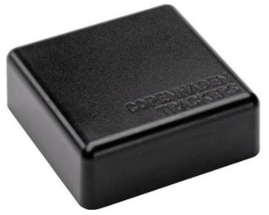

Prijs: 135,00€ incl. BTW

De COBBLESTONE van Copenhagen Tracker is een mobiele allround tracker en biedt u de mogelijkheid om personen, auto's, motorfietsen, fietsen, caravans en andere bewegende en hoogwaardige objecten over een langere periode met behulp van GPS-lokalisatie en bewegingssensoren te plaatsen. Hij is klein, handzaam en door zijn talrijke functies geschikt voor vrijwel elk toepassingsgebied.

Voordelen:

* Geen abonnement of maandelijkse kosten
* Levensduur batterij 4-10 jaar
* Makkelijke activering
* Verschillende modes
* Waterdicht, stofdicht en slagvast

Nadelen:

* Niet uitbreidbaar
* Niet heroplaadbaar
* Hoge kosten

Uitrusting:

* Tracks: 4000max. Mogelijk
* Batterij: Tadiran SL-760
* Batterijcapaciteit: 4Ah
* Oplaadbaar: nee
* Gegevensdekking: EU, Zwitserland, Noorwegen
* GPRS module: Quectel M66
* Bedrijfsomgeving: -50°C tot +80°C
* Luchtvochtigheid: 10% - 70%

### 4.2 Onntrack 200 inbouw tracker -Lifetime

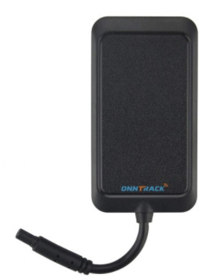

Prijs: ~~199,00€~~ -> 149,00€ incl. BTW

De Onntrack® systemen zijn betrouwbaar en nauwkeurig. De systemen hebben naast GPS ook de mogelijkheid tot Wifi en lbs tracking. Dit betekent dat wanneer het gps signaal zou wegvallen of geblokkeerd wordt, de tracker zijn positie bepaalt d.m.v. telefoonmasten. Een perfecte oplossing voor particulier en bedrijf! Deze tracker is perfect inzetbaar, voor zowel antidiefstal als ritregistratie toepassingen. De software is namelijk zeer gebruiksvriendelijk, en alle gegevens worden versleuteld verzonden.

Voordelen:

* Kan meerdere trackers gebruiken op 1 app
* U kunt de gereden route met bijbehorende tijden terugkijken
* Alarmfuncties: bij beweging of ingestelde zones
* Sabotage alarm
* Anti-jamming
* GPS+Wifi+Lbs tracking
* Spatwaterdicht
* Encryptie
* Geen abonnement

Nadelen:

* Uitbreidbaar maar niet op eigen applicatie
* Batterij backup van slecht 3 dagen
* Niet waterdicht maar spatwaterdicht

### 4.3 Globaltrace G800 Magneet GPS Tracker

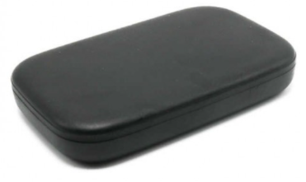

Prijs: ~~99,95€~~ -> 79,95 € incl. BTW

GPS tracker van Globaltrace® perfect geschikt voor toepassingen waarbij een lange accuduur nodig is. De tracker heeft een supersterke en spatwaterdichte behuizing en een interne batterij die 40-60 dagen mee gaat. Deze tracker heeft een sabotage alarm, en lbs tracking. Dit betekend dat wanneer het gps signaal zou wegvallen of geblokkeerd wordt, de tracker zijn positie bepaald d.m.v. telefoonmasten. Perfect geschikt voor het tracken van een aanhangwagen, trailer, container, oplegger, bouwmachine, maar natuurlijk ook gewoon een auto.

Voordelen:

* Real time tracking
* Alarmfuncties: Ontvang een alarm wanneer de tracker in beweging komt, of buiten de vooraf ingestelde zone
* Sabotage alarm
* Laag batterijnieveau alarm
* Lange accuduur
* GPS + Wifi + Lbs tracking
* Spatwaterdicht

Nadelen:

* Enkel coordinaten als je het aanvraagt.
* Je ziet dus niet op regelmatige tijdstippen de coordinaten.
* Abonnement nodig (sim kaart)
* Niet waterdicht
* Bevestiging met magneet, kan makkelijk verwijderd worden

### 4.4 Nedsoft Loca

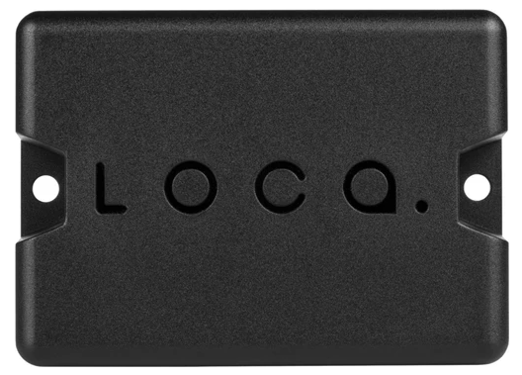

Prijs: 115,00€ incl. BTW

De Nedsoft Loca gps tracker geeft je inzicht in de locatie van jouw auto, caravan, oldtimer of ander waardevolle bezittingen. De bijbehorende app stuurt je dagelijks 1 melding met de locatie van het object. Op deze manier gaat je batterij tot wel 36 maanden mee. Wil je vaker meldingen ontvangen dan stel je dat eenvoudig in. Houd er dan wel rekening mee dat je batterij minder lang meegaat en dat deze niet te vervangen is. In tegenstelling tot veel andere gps trackers op de markt betaal je geen extra abonnementskosten voor de Nedsoft Loca. Het apparaat is waterdicht en heeft dekking in heel Europa en 70 landen buiten Europa.

Voordelen:

* Geen abbonement
* Geen simkaart
* Trackt over heel Europa en 70 andere landen
* Lange accuduur
* Waterdicht
* Compact

Nadelen:

* Niet heroplaadbaar (max 36 maanden)
* Weinig data (24meldingen per dag = 44dagen)
* Geen live gps

### 4.5 Apple Airtag

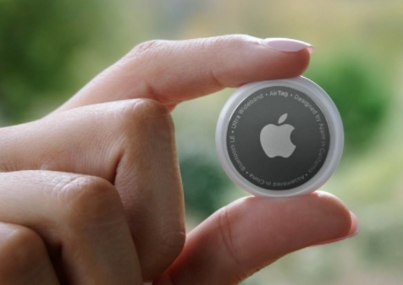

Prijs 35,00€ incl. BTW

Met deze tracker kun je voorwerpen opzoeken die je kwijt bent. Je bevestigt ‘m bijvoorbeeld aan je sleutelbos, portemonnee of tas, zodat je altijd weet waar deze is.

Voordelen:

* Klein (Makkelijk weg te werken)
* Goedkoop
* Locatie gekoppeld aan “Zoek mijn” app
* Lange levensduur batterij (1 jaar)
* Nauwkeurig

Nadelen:

* Werkt op bluetooth (lage range)
* Je hebt andere apple gebruikers nodig om deze tracker terug te vinden
* Geen mogelijkheid om de tracker te verbinden met een andere database

### 4.6 Besluit

Op de markt zijn er vele GPS-trackers aanwezig maar zijn moeilijk tot niet uittebreiden op een grotere omgeving. We gaan dus onze eigen tracker moeten maken waardoor we makkelijk kunnen uitbreiden naar de wensen van de klant. Hiervoor gaan we een onderzoek starten welke componenten het meest geschikt zijn voor deze oplossing.

## Product Decompositie Structuur

Hieronder ziet u een schema met de componenten die we nodig hebben voor het eind product te creëren. We hebben een gps tracking systeem die op het A-frame geplaatst wordt. Je mag natuurlijk niet gemakkelijk het tracking systeem kunnen verwijderen, maar je moet tegelijkertijd ook gemakkelijk de batterijen kunnen heropladen. Het tracking systeem zelf bestaat uit 3 onderdelen:

* Microcontroller
* GPS module
* Stroomvoorziening

De gebruikte materialen zijn verkozen opbasis van een wrm (weighted ranking method) hierbij gaan we eerst opstellen wat belangrijk is bij de verschillende componenten en gaan we hier een gewicht aan hangen op basis van de prioriteit. Op deze manier gaan we de verschillende componenten vergelijken en gaan we het meest geschikt component gebruiken in de opstelling.

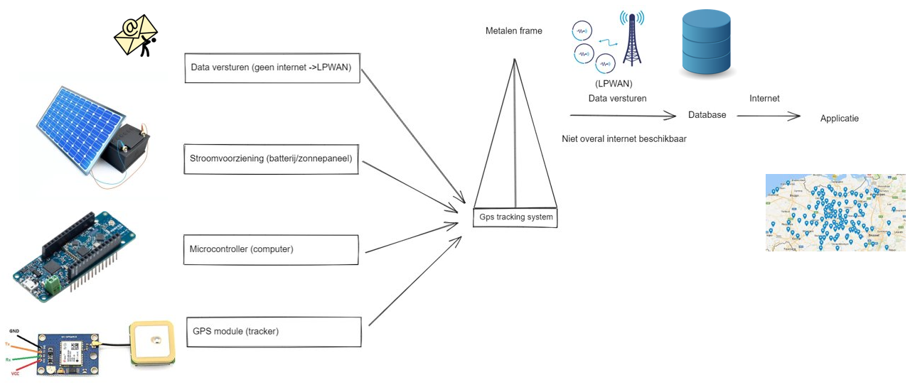

Eenmaal we de coördinaten van het A-frame hebben sturen we de gegevens door naar een database. Natuurlijk heb je niet overal internet. Hierbij hebben we onderzocht wat we hiervoor kunnen gebruiken en wat de verschillende verbindingstypes zijn om deze data op een veilige manier te kunnen versturen. Hiervoor gaan we dus gebruik maken van Sigfox, een LPWAN(low power wide area network) hiermee kun je kleine packetjes data verzenden over een heel grote range zonder internet nodig te hebben. Dit werkt eerder als een soort 4G met lagere abonnements kosten.

## Functionele eisen

De functionele eisen definiëren het basissysteem en bepalen wat het systeem wel en niet zal doen. Het gaat hierover hoe het systeem reageert op input.

De focus ligt hier op wat de gebruiker wil bereiken.

Dit zijn de functionele eisen waaraan de GPS tracker moet voldoen:

* Coördinaten geven van de A-frames
* Stroomvoorziening voor het voeden van de gps tracker
* Moet nog steeds makkelijk transporteerbaar blijven
* De GPS tracker moet waterdicht zijn
* De microcontroller zorgt ervoor dat de coördinaten gemeten worden
* De LPWAN verbinding zorgt ervoor dat de coördinaten verzonden worden naar de database

## Niet functionele eisen

De niet-functionele eisen bepalen hoe het systeem de taken moet uitvoeren.

Het gaat om de producteigenschappen en om de verwachtingen van de gebruiker. Een goed voorbeeld is het klikken op een knop op een website. Functioneel gezien is de enige eis dat er zich een nieuwe pagina opent. Aan de kant van de niet-functionele eisen is het belangrijk dat deze pagina snel genoeg laadt. Duurt dit te lang, lijdt de ervaring van de user hieronder.

Dit zijn de kwaliteitseisen waaraan de gps tracker moet voldoen:

* Lay-out van de webapplicatie moet gebruiksvriendelijk zijn
* De data moet overzichtelijk zijn
* De data moet makkelijk leesbaar zijn
* Alleen nuttige data moet getoond worden

## GPS tracker (hardware)

In deze sectie vindt u alle onderdelen terug die we gaan gebruiken in de opstelling. We hebben onderzocht welke onderdelen voldoen aan onze eisen met de hulp van de Weighted Ranking Method (WRM).

### 8.1 LPWAN

Wanneer de A-frames getransporteerd worden heb je natuurlijk geen internet alsook wanneer de A-frames geplaatst zijn bij een klant is de kans op internet klein. Ook is het heel belangrijk dat data versturen heel weinig stroom gaat verbruiken zodat de A-frames lange tijd zonder te heropladen kunnen staan bij een klant. Daarom gaan we gebruik maken van een LPWAN om de data te versturen.

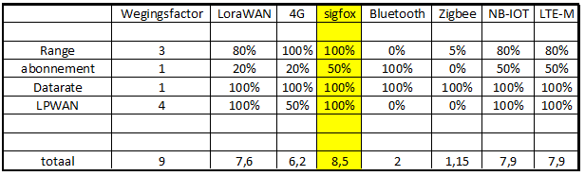

Aan de hand van de WRM hebben we gekozen voor Sigfox. Dit is een technologie dat ons niet onbekend is, we hebben dit ook al eerder gebruikt.

Het voordeel van Sigfox is dat het een enorm groot bereik heeft in vergelijking met de andere technologieën, ze maken gebruik van zendmasten over heel europa, dit wil zeggen dat waar je ook de A-frames plaatst, deze gebruik kan maken van Sigfox. De specifieke plaatsen van de zendmasten kun je vinden op de officiële site van sigfox(link staat in de bijlage). De data die via Sigfox wordt verzonden, wordt ook geëncrypteerd waardoor het security aspect in orde is.

Eigenschappen van Sigfox:

* 600 bits/s
* Low power
* Max 6 berichten/uur (140 berichten/dag (-4 berichten))
* Niet gelijktijdig maar wel bi-directioneel
* Abonnement nodig (7€/jaar)
* 45km range

### 8.2 Sigfox

Op onderstaande foto zie je de coverage van de sigfox module. Hier zie je dat de BENELUX volledig gedekt is. Hier kun je dan ook overal data versturen met de microcontroller. We gaan notificaties geven wanneer de tracker over de grens gaat dus moeten we ook rekening houden dat we nog data kunnen sturen wanneer deze tracker over de grens gaat. Dit is dus geen probleem met sigfox.

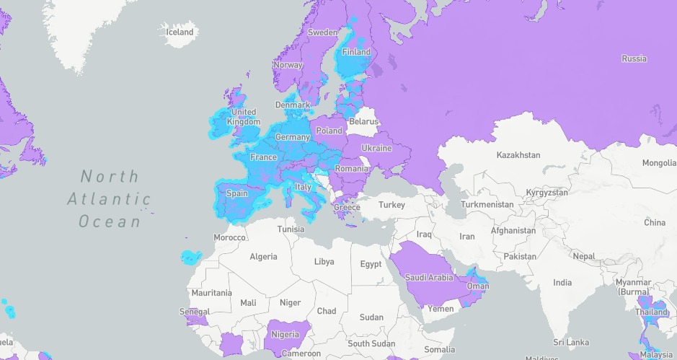

De gemaakt oplossing zou dus niet enkel in België werken maar ook op de blauw aangeduide plaatsen op de bovenstaande map.

Deze technologie is ingebouwd in de microcontroller en heeft een jaar abbonement gratis erbij om deze te verlengen kun je gewoon simpel naar de sigfox website gaan. Inloggen en de id van je sigfox apparaat verlengen.

Navigeer naar Device>”deviceid”>Information>token validity

Hier kun je zien hoe lang je abbonnement geldig is.

Wanneer je token validity verlopen is kun je naar onderstaande website gaan om je abbonement te verlengen.

<https://buy.sigfox.com/buy/offers/BE>

### 8.3 Microcontroller

De Microcontroller is het brein van de gps tracker. De microcontroller meet de coördinaten van de gps module en zorgt ervoor dat deze coördinaten in de database geplaatst worden. Hierbij moeten we wel rekening houden met de verkozen LPWAN (low power wide area network) die het meest geschikt is voor dit project.

#### Arduino mkr fox 1200

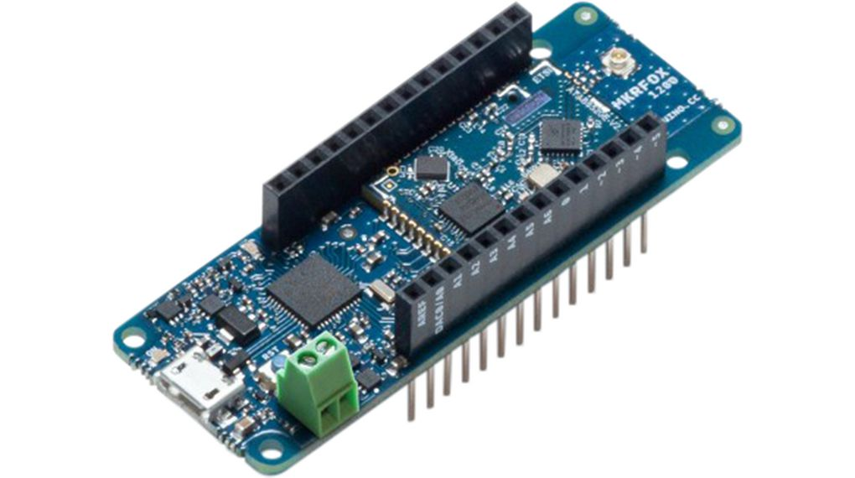

MKR FOX 1200 is een krachtig bord dat de functionaliteit van de Zero- en SigFox-connectiviteit combineert. Het is de ideale oplossing voor makers die IoT-projecten willen ontwerpen met minimale ervaring in netwerken met een apparaat met een laag stroomverbruik. U krijgt een gratis jaarabonnement op het Sigfox-netwerk met het bord (voor maximaal 140 berichten per dag), evenals gratis toegang tot de geolocatieservice van Spot'it waarmee u het bord kunt volgen zonder gps of extra hardware. Het is gebaseerd op de Atmel SAMD21 en een ATA8520 SigFox-module. Het ontwerp omvat de mogelijkheid om het bord van stroom te voorzien met behulp van twee 1.5V AA- of AAA-batterijen of externe 5V. Overschakelen van de ene bron naar de andere gebeurt automatisch. Een goede 32 bit rekenkracht vergelijkbaar met het Zero board, de gebruikelijke rijke set van I / O interfaces, low power SigFox communicatie en het gebruiksgemak van de Arduino Software (IDE) voor code ontwikkeling en programmeren. Al deze functies maken dit bord de voorkeurskeuze voor de opkomende IoT-batterijgevoede projecten in een compacte vormfactor. De USB-poort kan worden gebruikt om het bord van stroom (5V) te voorzien. De Arduino MKR FOX 1200 kan werken met of zonder aangesloten batterijen en heeft een beperkt stroomverbruik.

(Datasheet kun je vinden in de bijlages)

#### Pycom SiPy RCZ1 RCZ3

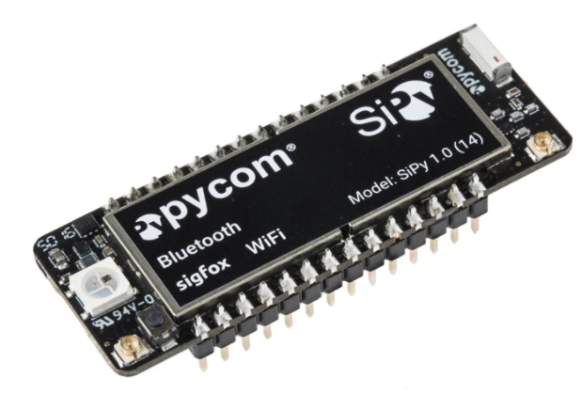

De SiPy is een MicroPython-enabled WiFi-, Bluetooth- en Sigfox-ontwikkelbord dat speciaal is ontworpen voor IoT-toepassingen. De kern is het Espressif ESP32 System on Chip (SoC) met een dual-core microcontroller, WiFi, Bluetooth, Sigfox en 512 KB RAM. Kennis van Python op een pc of Mac wordt direct overgedragen naar het werken met MicroPython en SiPy, zodat de leercurve minimaal is. Pycom heeft een intuïtieve API ontwikkeld om u te helpen het meeste uit uw bord te halen.

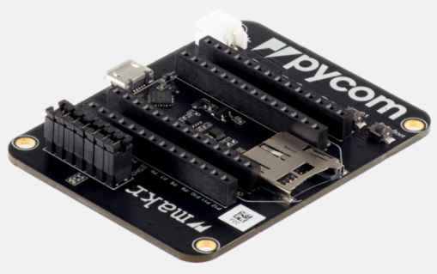

Voor deze microcontroller heb je wel nog een expansion board nodig. Met de expansion board kun je de microcontroller voeden als ook je code uploaden naar de microcontroller. Doordat je deze expansion board nodig hebt, is de prijs van deze opstelling duurder dan de mkr fox 1200.

(Datasheet kun je vinden in de bijlages)

#### Besluit

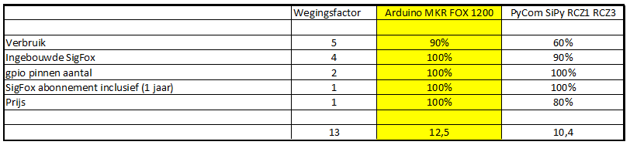

Uit bovenstaande wrm is er beslist dat de “Arduino mkr fox 1200” het meest geschikt is voor dit project.



### 8.4 GPS module

Voor de A-frames te tracken maken we gebruik van een GPS module. Deze wordt verbonden met de microcontroller en daarna vraagt de microcontroller de coördinaten op van de GPS module. Bij het kiezen van de GPS module is het belangrijk dat we rekening houden met de accuraatheid, stroomverbruik, kwaliteit en budget.

#### Adafruit Industries 746 GPS module

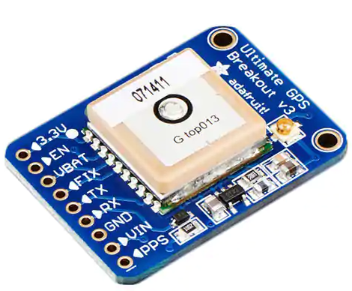

Prijs: 40,90€ incl. BTW

De ultimate breakout GPS module is gebouwd rond de MTK3339-chipset, een no-nonsense, hoogwaardige GPS-module die tot 22 satellieten op 66 kanalen kan volgen. Ook heeft deze gps module een uitstekende hooggevoelige ontvanger en een ingebouwde antenne. Het kan tot 10 locatie-updates per seconde uitvoeren voor logging of tracking met hoge snelheid en hoge gevoeligheid. Het stroomverbruik is ongelooflijk laag, slechts 20 mA tijdens navigatie. Het heeft een ultra lage uitval van 3,3 V-regelaar, zodat u hem kunt voeden met 3-5V DC. De ENABLE-pin zorgt ervoor dat de module kan uitgeschakeld kan worden wanneer deze niet gebruikt word. Zo verbruikt deze GPS module heel weinig en kan deze nog altijd heel snel reageren wanneer de gps locatie op gevragen wordt.

Voordelen:

* Geen transistor nodig
* Laag vermogen van 20mA
* Heel accuraat
* Ingebouwde antenne

Nadelen:

* Hoge prijs

#### Seeed Studio GPS module

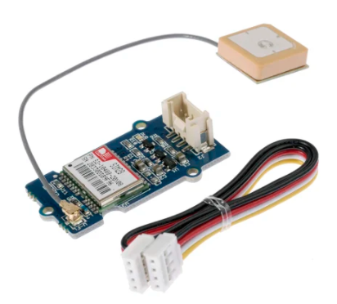

Prijs: 33,36 € incl. BTW

De Seeed studio grove GPS-module is een kostenefficiënte en in het veld programmeerbare gadget, gewapend met een SIM28 en seriële communicatieconfiguratie. Het beschikt over 22 tracking- / 66 acquisitiekanalen GPS-ontvanger. De gevoeligheid van tracking en acquisitie reikt beide tot -160dBm, waardoor het een uitstekende keuze is voor persoonlijke navigatieprojecten en locatiediensten, maar ook een uitstekende keuze is onder producten van dezelfde prijsklasse.

Voordelen:

* Heel accuraat tot op 2 meter
* Prijs is gemiddeld
* Antenne + voeding kabels zijn meegeleverd

Nadelen:

* Hoog verbruik (40mA)
* Geen enable pin (dus moeten gebruik maken van transistor)

#### AZ-GPS-Module (NEO-6M)

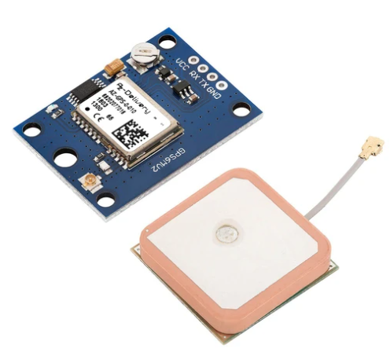

Prijs: 5,29 € incl. BTW

Het hart van de module is een NEO-6M GPS-chip. De chip heeft een aantal functies in zijn kleine formaat. Het kan tot 22 satellieten volgen op 50 kanalen en bereikt het hoogste niveau van gevoeligheid, d.w.z. -161 dB tracking, terwijl verbruikt slechts 45mA voedingsstroom. In tegenstelling tot andere GPS-modules, kan het volstaan tot 5 locatie-updates per seconde met een nauwkeurigheid van 2,5 m horizontale positie. De positioneringsengine beschikt ook over een Time-To-First-Fix (TTFF) van enkele seconden. Een van de beste eigenschappen van de chip is de Power Save Mode (PSM). Het staat toe een vermindering van het energieverbruik van het systeem door selectief schakelen van delen van de ontvanger AAN en UIT. Dit vermindert het stroomverbruik van de module tot slechts 11mA waardoor het geschikt is voor stroomgevoelige toepassingen zoals GPS polshorloge.

Voordelen:

* Lage prijs
* Heeft Power Save Mode
* Nauwkeurigheid tot 2,5 meter
* Antenne is meegeleverd

Nadelen:

* Lange levertijd
* Minder nauwkeurig dan de andere 2 GPS modules

#### Besluit

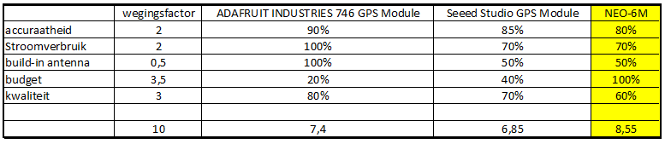

Uit bovenstaande WRM is er beslist dat de NEO-6M module het meest geschikt is voor dit project. Deze gps module krijgt een antenne meegeleverd. Deze gps sensor heeft het meeste verbruik van de 4 maar doordat we een transistor tussen de microcontroller en de gps module kunnen plaatsen gaan we ervoor zorgen dat deze geen voeding krijgt wanneer de microcontroller in slaapstand staat. Hierdoor verbruikt de NEO-6M even veel in slaapstand dan de andere gps modules. De Adafruit industries 746 gps module heeft een ingebouwde deepsleep waardoor deze transistor niet nodig is. Deze module is te duur en daarom hebben we geopteerd voor de NEO-6M gps module met een npn-transistor .

### Batterij types

#### AGM batterij

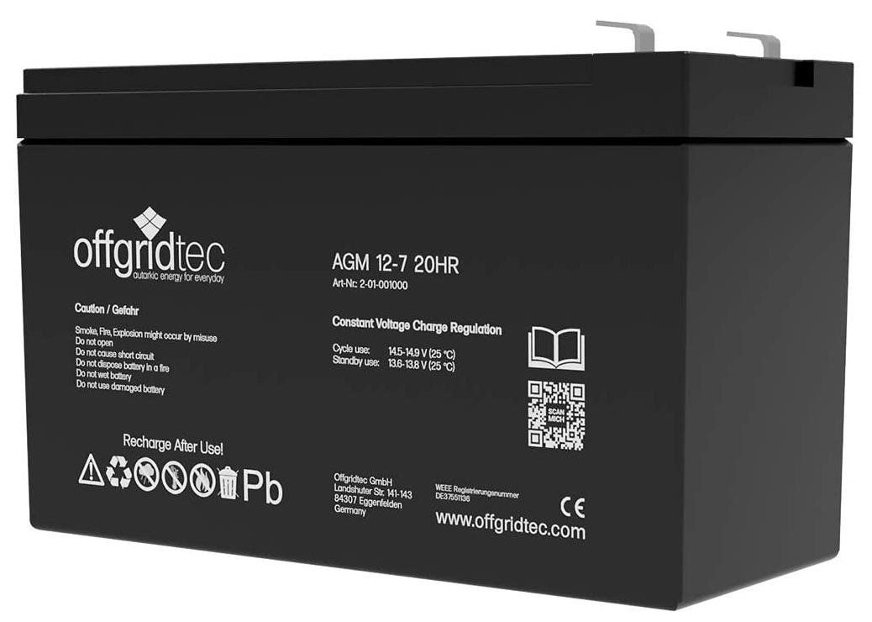

Deep cycle AGM-accu's zijn zeer effectieve opslagplaatsen voor zonne-energie. AGM-accu's zijn de doorontwikkeling van gelaccu's. Deze batterijen kunnen dieper worden ontladen en gaan 2 - 4 keer langer mee. Onze AGM-zonneaccumulatoren zijn cyclusbestendig, onderhoudsvrij, lekvrij en niet geclassificeerd als gevaarlijk materiaal. Accumulatoren uit de Offgridtec AGM-serie zijn ontwikkeld voor een bedrijfstijd van 10 jaar inclusief 3 jaar fabrieksgarantie. Economisch gezien het beste compromis tussen dure gelbatterijen en goedkope loodzuurbatterijen.

Voordelen:

* Lange levensduur
* Grote batterij opslag
* Uitbreidbaar met een zonnepaneel

Nadelen:

* Heeft een voltage regelaar nodig, kan niet rechtstreeks aangesloten worden op de microcontroller
* Gewicht en grootte
* Duur

#### Alkaline batterij

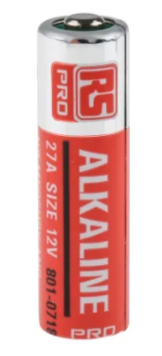

Een alkalinebatterij is een droge-celbatterij met een zinkanode (het positief geladen uiteinde van de batterij) en de kathode (het negatieve uiteinde) gewikkeld in een stalen behuizing gevuld met zink. Alkalinebatterijen zijn de meest gebruikte batterijen ter wereld. In 2016 waren de twee best verkopende batterijen ter wereld alkalinebatterijen, die volgens Statistia in totaal 66,3 procent van de omzet van de 10 best verkopende merken vertegenwoordigen. Alkalinebatterijen zijn er in verschillende maten voor verschillende doeleinden, waaronder AAA, AA en C die worden gebruikt in speelgoed en andere elektronische apparaten, en knoopcelbatterijen die ook in verschillende maten verkrijgbaar zijn en vaak worden gebruikt in medische apparaten zoals gehoorapparaten.

Voordelen:

* Lopen bijna niet leeg

Nadelen:

* Milieu belastend
* Niet heroplaadbaar

#### Lithium ion accu

Een lithium-ion-accu of Li-ion-accu is een oplaadbare batterij die vaak in consumentenelektronica en elektrische auto's wordt gebruikt, vooral vanwege de hoge energiedichtheid en lange levensduur. Er kleven echter ook een paar nadelen aan dit type accu. De accu mag nooit te ver ontladen worden en wordt daarom meestal gebruikt in een apparaat dat voorzien is van een regelsysteem. Dat systeem voorkomt te diepe ontlading en overladen. Diepontlading gebeurt wanneer de accu verder ontladen wordt dan de minimale toegestane accuspanning. Afhankelijk van de chemie ligt die tussen 2,8 volt en 3,0 volt. Diepe ontlading heeft interne beschadiging tot gevolg. Een goed functionerend regelsysteem zorgt ervoor dat de stroomvoorziening wordt gestopt wanneer de interne spanning te laag dreigt te worden.

Voordelen:

* Hoogste energiedichtheid, op de lithium-ion-polymeer-accu na
* Geringe zelfontlading
* Geen geheugeneffect (geen capaciteitsvermindering bij het consequent laden van een accu voordat hij leeg is).
* Hoog vermogen
* Milieuvriendelijker dan andere batterijen
* Lange levensduur

Nadelen:

* Hoge kostprijs
* Kans op explosie en brand door hoge temperaturen
* Verliest continu zijn capaciteit

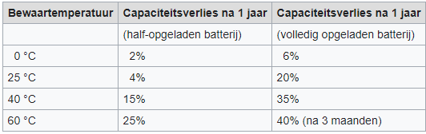

Maatregelen:

* Accu bewaren in een omgevingstemperatuur onder 25°C
* Niet leeg bewaren
* Maximaal opladen tot 80%
* Niet volledig ontladen (30%-80%)
* Gebruik van snelladers vermijden

#### Lithium-ion-polymeer-accu (lipo-accu)

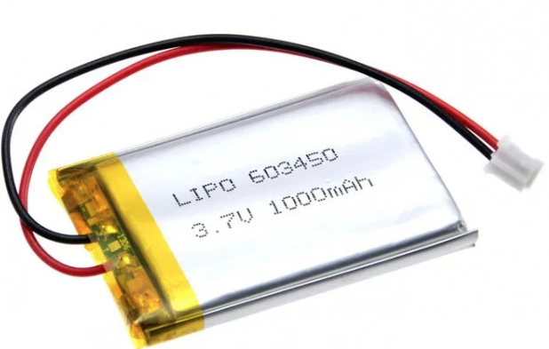

Een lithium-ion-polymeer-accu is een oplaadbare batterij. De batterij is een variant van de lithium-ion-accu. De Lipo-accu wordt met name in de modelbouw en in sommige elektrische autos zoals de Kia Soul EV gebruikt vanwege het grote vermogen in verhouding tot het gewicht. Tevens hebben deze accu's een lage interne weerstand, waardoor ze een hoge stroom kunnen afgeven. Het laden van een Lipo-accu gaat vrij snel: in zo'n 1 à 1,5 uur is hij opgeladen. Wel is het belangrijk dat het opladen met de juiste lader gebeurt. Lipo-accu's kunnen bij verkeerd laden, waarbij de temperatuur aardig kan oplopen, in brand vliegen of exploderen. Er zijn dan ook speciale Lipo-celladers in de handel. Lipo-accu’s hebben een kleine zelfontlading en kunnen ze maandenlang bewaard worden zonder noemenswaardig verlies van lading. Als men een Lipo-accu langdurig ongebruikt wil bewaren, is het het beter om ze op maximaal 80% van de maximale lading te laden en ze koel te bewaren bij een omgevingstemperatuur lager dan 25°C. Een Lipo-cel heeft een bronspanning van 3,7 volt, bijna drie keer zo hoog als die van NiCd- en NiMH-accu's. Bij het ontladen mag de spanning van een Lipo-cel niet onder de 3 volt komen, anders is de kans groot dat de accu daarna niet meer te laden is.

Voordelen:

* Groot vermogen
* Laag gewicht
* Lage interne weestand waardoor ze een hoge stroom kunnen afgeven
* Oplaadduur

Nadelen:

* Kunnen verkeerd opladen
* Kunnen in brand vliegen of exploderen
* Niet ontladen

#### Besluit

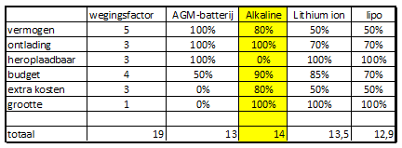

Doordat de A-frames langtijdig bij een klant kan staan, gaan we gebruik maken van alkaline batterijen

Deze batterijen hebben dus een voltage van 1,5V. Wanneer we er 2 gebruiken en deze in serie plaatsen hebben we dus het gewenste voltage van 3V voor de microcontroller. Het capaciteit van 2,5Ah behouden we. Natuurlijk kunnen we enkel een schatting maken van hoeveel de microcontroller gaat verbruiken in slaapstand en wanneer de microcontroller data verstuurd. Wanneer we maximaal gebruik maken van sigfox kunnen we 144 berichten op een dag versturen. Dit wilt zeggen dat ongeveer de microcontroller 90% in slaapstand staat en 10% data verstuurd. Doordat we gebruik gaan maken van een transistor gaat de gps module minder verbruiken in slaapstand, maar gaat het langer duren eerdat deze is opgestart.

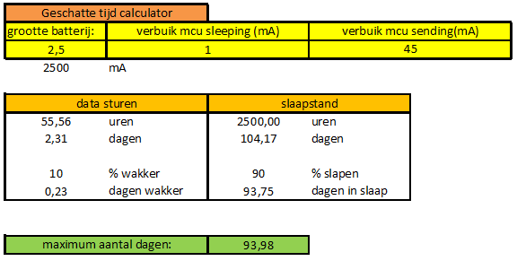

Bovenstaande excel sheet kun je vinden in de bijlage. Hier kun je de grootte van de batterij,verbruik in slaapstand en verbruik wakker aanpassen en kun je zien hoe lang de batterij kan gebruikt worden zonder te moeten heropladen. Let hierwel bij op als je een ander soort batterij type gebruikt bijvoorbeeld een herlaadbare lithium ion batterij dat je de tijd deelt door 2 doordat de batterij best tussen de 30% en de 80% zich bevindt.

### Zonnepaneel

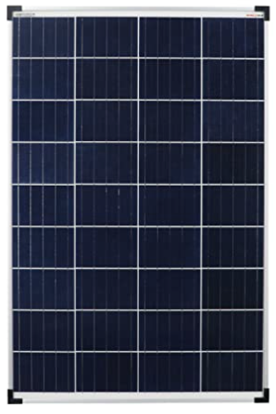

Zonnepanelen kunnen gebruikt worden om de batterijduur nog een duuwtje te geven. Hierbij heeft de wattage en de grootte van het zonnepaneel natuurlijk een grootte rol.

Voordelen:

* Geen permanente kosten (zon schijnt gratis)
* Beter voor het milieu
* Langere batterijduur

Nadelen:

* Moeilijk te plaatsen op een A-frame
* Transport word moeilijker
* Aankoopprijs
* Andere batterijen nodig (prijs)

Doordat deze moeilijk te plaatsen zijn op een A-frame en deze een hoge kost hebben is er beslist niet te werken met een zonnepaneel. Dit kan wel een uitbreiding zijn indien dit later toch gewenst wordt.

## Hardware schema

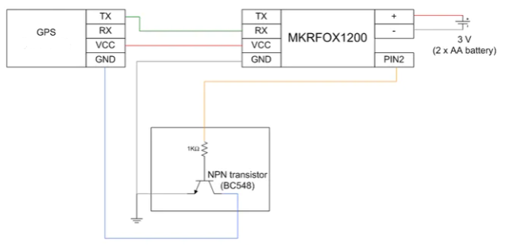

We gebruiken een npn transistor zodat we de gps sensor kunnen uitzetten en aanzetten. Dit zorgt ervoor dat er minder stroom verbruik is wanneer de microcontroller in slaap stand is. Dit heeft wel 1 nadeel op basis van hoe lang de gps sensor niet meer gebruikt is, kan het even duren voordat de GPS module opstart.

## Bestellijst

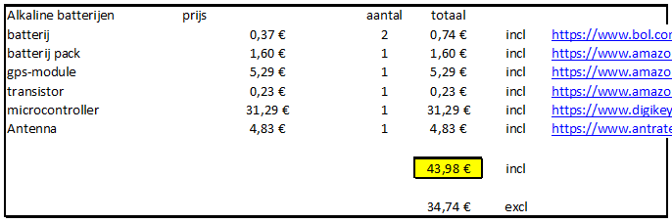

Voor de bestellijst hebben we meerdere website’s afgezocht om de goedkoopste componenten te vinden. Bovenstaande bestellijst zijn de prijzen wanneer we binnen europa blijven.

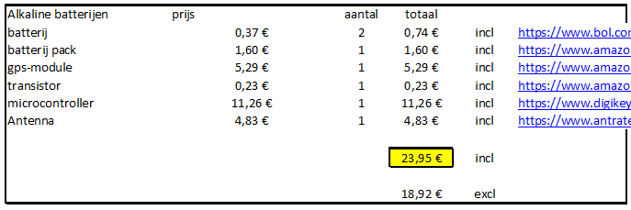

Je ziet een heel groot prijs verschil als je de componenten buiten europa zou kopen. Op 400 gps trackers kun je 8012€ besparen.

## Software

### 11.1 Database



Voor de database te hosten gaan we gebruik maken van Microsoft Azure Platform. Dit is een cloud computing-platform van Microsoft waarmee een aantal internetdiensten aangeboden kunnen worden via het internet of binnen de omgeving van het bedrijf.



In dit platform kunnen we gebruik maken van Azure Cosmos DB, hier gaan we de data van elke GPS tracker opslagen. Elke GPS tracker krijgt een ID. De coördinaten worden per ID bijgehouden. In de database komen ook de klanten met hun gegevens.

### 11.2 Applicatie

De applicatie word gemaakt in cordova. In de applicatie kun je klanten aanmaken en de ID van de gps tracker toevoegen aan de klant. In de applicatie zijn verschillende tabs. Je hebt een overview pagina, hier kun je alle gps trackers zien op een google maps kaart met de ID. Wanneer je op de ID drukt kom je op een detail pagina en kun je zien welke klant het A-frame heeft . Hier worden dan ook nog de gegevens van de klant getoont. Je kan dan op de klant zelf drukken, hierbij krijg je een overzicht van hoeveel A-frames de klant heeft en kun je zien of deze A-frames op de juiste plaats staan.

## Schermontwerpen

Voor de applicatie beter te kunnen inschatten hoe deze er later gaat uitzien, heb ik gebruik gemaakt van figma. Hier kan ik de scherm ontwerpen maken van hoe de applicatie eruit gaat zien. Hier kan ik dan ook een demo overgeven. Met corona is dit natuurlijk niet echt makkelijk daardoor heb ik een demo gemaakt op Youtube. Dit is natuurlijk nog maar een demo zonder werkende data. Hier kun je natuurlijk wel al kijken naar de functies die je met de applicatie allemaal kunt opvragen/bekijken.

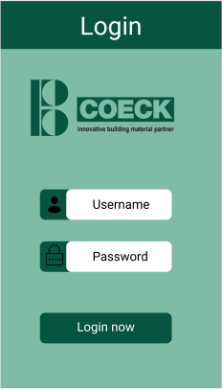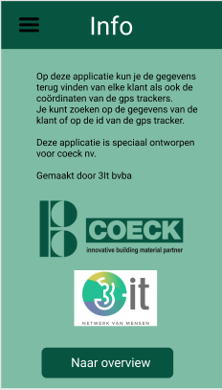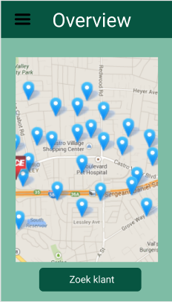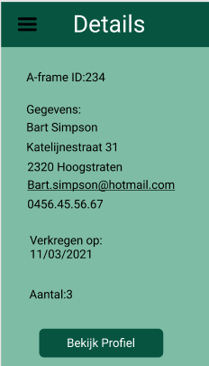

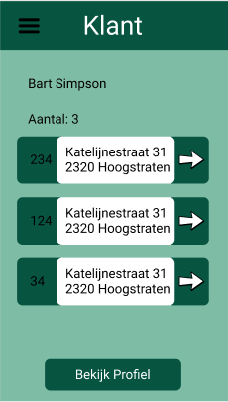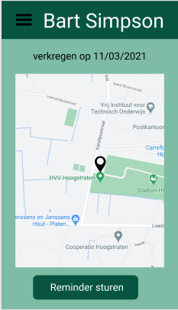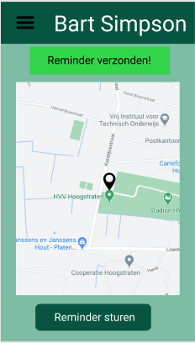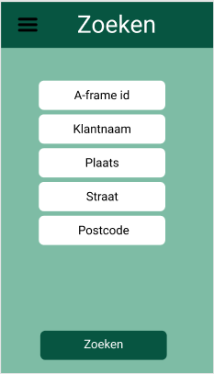

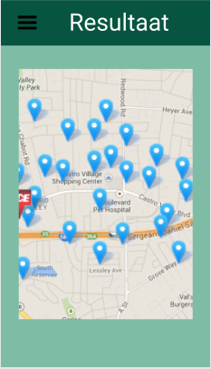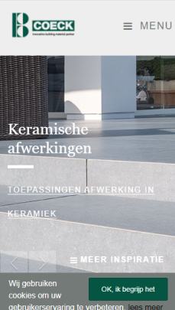 

Je kunt ook nog een demo filmpje kijken op de onderstaande youtube link.

<https://youtu.be/6emI1FdTOts>

## Planning

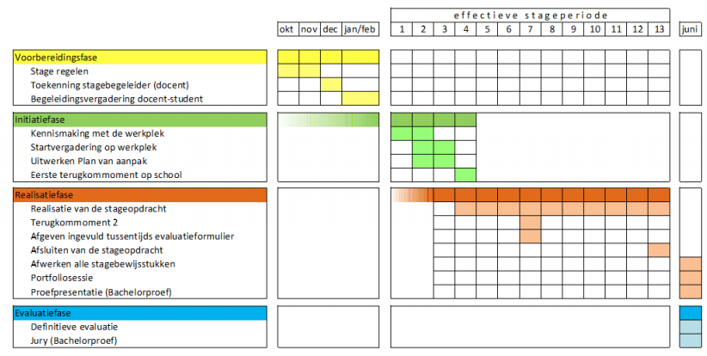

## Fasering

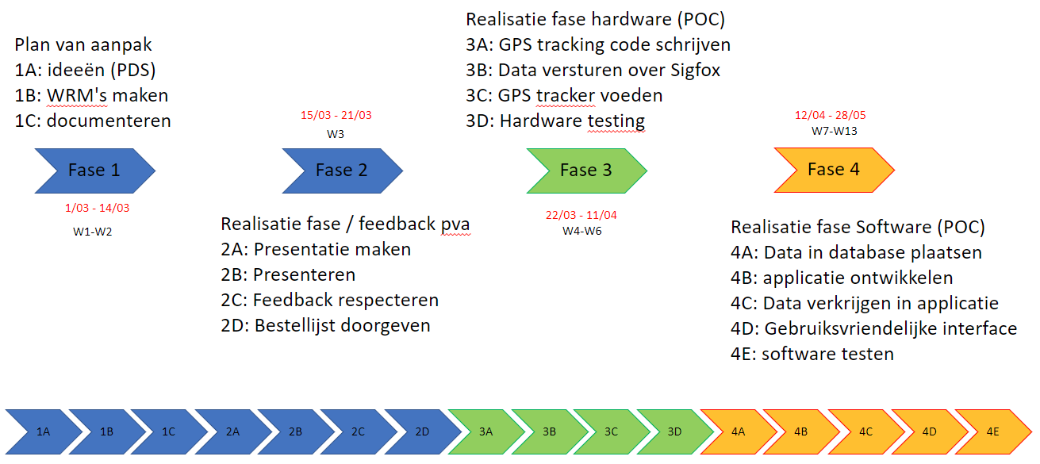

## Risicoanalyse

We moeten natuurlijk ook opletten voor de mogelijke risico’s. Deze gaan we natuurlijk proberen te vermijden door maatregelen te stellen. Hieronder zie je enkele van de risico’s die mogelijk toe treden en de maatregelen die we gaan toepassen.

Risico’s:

* Schade tijdens het leveren
* Defecte sensoren
* Nauwkeurigheid van de gps module
* Diefstal
* Stroomverbruik
* Weersomstandigheden
* Verwijderen van het tracking systeem
* Bereik

Mogelijke maatregels:

* Opstellen van wrm’s om de meest geschikte componenten te verkrijgen
* Een grotere batterij gebruiken
* Zorgen dat het tracking systeem waterdicht is
* Tracking systeem verwerken in het A-frame
* Gebruik maken van een goede gecertificeerde LPWAN

## Projectafbakening

Om misverstanden te verkomen word in de projectafbakening nog eens duidelijk opgelijst wat verwacht word.

Wat word er verwacht:

* Coördinaten van de A-frames opvragen
* Coördinaten verzenden
* Data opslaan in database
* Data visualiseren op een map
* Elke metalen A-frame krijgt een id die dan toegewezen word aan de klant
* Beveiliging van communicatie
* Maken van een webapplicatie
* apk file voor de applicatie te downloaden
* notificaties

## Arduino

Code voor het opvragen van de coördinaten en het versturen van de gegevens over sigfox.

(Code kun je vinden op onedrive)

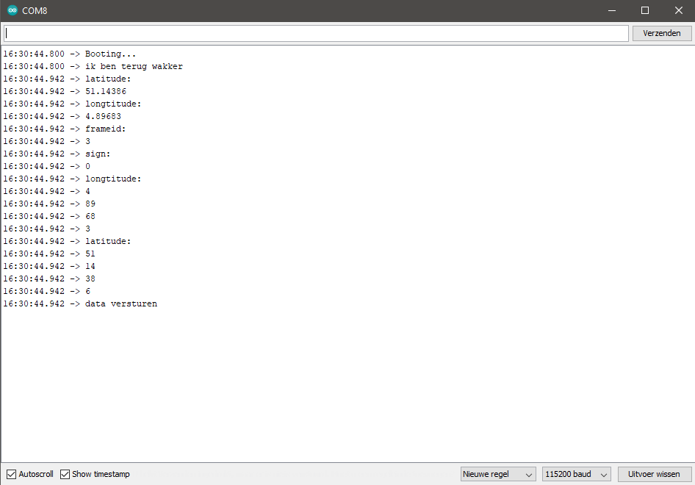

Op de console zie je dat de microcontroller eerst wakker word. Dit komt omdat er een deepsleep staat op de microcontroller aangezien deze grotendeels niets moet doen maar wel nog veel van de batterij verbruikt. Om het hoog verbruik tegen te gaan maak ik gebruik van een deepsleep op de microcontroller zodat de microcontroller na het sturen van de data eigenlijk gaat slapen en dus minder gaat verbruiken. Daarna zie je in de console dat ik de data opvraag van de gps module. De inkomende data heb ik dan gefilterd op enkel de latitude en longtitude. Dan zie je het frameid. Dit is een hardcoded. Dit wilt zeggen dat je dit zelf moet aanpassen wanneer je de code op een andere microcontroller/frame gaat plaatsen. Daarna zie je een sign staan. Dit word gebruikt voor aan te geven of de latitude en/of longtitude negatief is.

00 = 0 = beide positief

01 = 1 = longtitude negatief

10 = latitude negatief

11 = beide negatief

Daarna splits ik de longtitude en latitude op in kleinere integers. Dit doe ik zodat ik de code makkelijker kan versturen naar sigfox. Later plak ik deze integers weer te samen zodat ik de longtitude en latitude mooi kan tonen op de applicatie.

Dan word de data verstuurd en word er gewacht op een acknowledgement. Wanneer deze acknowledgement goed aangekomen is gaat de microcontroller in deepsleep.

## Sigfox

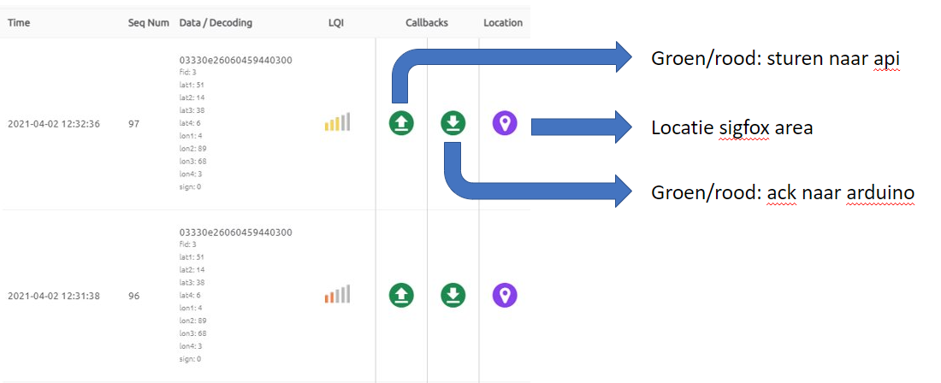

Om sigfox te kunnen gebruiken moet je eerst je device activeren. Op deze website: <https://buy.sigfox.com/activate> kun je het sigfox account activeren.

Tutorial: <https://www.arduino.cc/en/Tutorial/SigFoxFirstConfiguration>

Dit doe je door de First configuration code te plaatsen op de arduino software en deze te runnen op de microcontroller. Wanneer deze successvol is geupload kun je drukken op de seriele monitor en dan krijg je de gegevens van de sigfox zoals onderstaand getoond word.

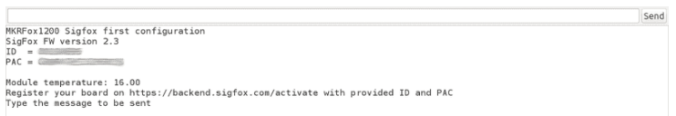

Deze ID en PAC heb je nodig voor de sigfox module te activeren.

1. Ga naar de volgende website: <https://buy.sigfox.com/activate>
2. Geef het land in waar je bedrijf zich bevind in en klik op next. (In mijn geval was dit Belgium)
3. Type de verkregen ID en PAC in de inputfields. Dan word er gevraagd een korte omschrijven te geven van wat je gaat maken met de sigfox module. Als je dit gedaan hebt klik next.
4. Dan moet je een account aanmaken. Ik had namelijk al een account dus ik moest enkel inloggen.
5. Sigfox account is geactiveerd.
6. Plaats de code van onedrive op je microcontroller.
7. Ga naar: <https://backend.sigfox.com/device/list>
8. Klik op de Device type van de sigfox module
9. Klik rechtsbovenaan op edit
   1. Zet “Keep Alive” op 30 minuten
   2. Zet Downlink data op Direct en {time}00000000
   3. Zet Payload display op “Custom grammar” en plaats volgende regel in de custom configuration: “fid::int:8 lat1::uint:8 lat2::int:8 lat3::int:8 lat4::int:8 lon1::uint:8 lon2::int:8 lon3::int:8 lon4::int:8 sign::int:8”
   4. Klik op Ok

(Dit zorgt ervoor dat je de hexadecimale output omzet naar leesbare data.)

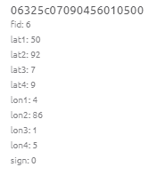

1. Ga terug naar <https://backend.sigfox.com/device/list> en klik op de device ID en vervolgens op messages in de linker navigatie menu. Hier kun je de binnenkomende messages bekijken.
2. Vervolgens gaan we de data versturen over een api. Aanmaken van een api zie je in het hoofdstuk “Azure API Management”.
   1. Ga naar Device type en klik in de linker navigatie menu “callbacks”.
   2. Klik op new en kies voor “Custom callback”
   3. Plaats de api link bij Url pattern

Doordat mijn api 1 string verwacht zet ik achter de link de naam van de string namelijk “HttpTrigger1?data =”. Hier achter komt de data dat je wilt versturen naar de api.

* 1. Plaats dit achter je api link “HttpTrigger1?data={customData#fid},{customData#lat1},{customData#lat2},{customData#lat3},{customData#lat4},{customData#lon1},{customData#lon2},{customData#lon3},{customData#lon4},{customData#sign},{time}”
  2. Vervolgens duid “Send SNI” aan en geef “Ocp-Apim-Subscription-Key” in bij Headers indien je gebruik maakt van een azure api.
  3. Bij value type je de primary key van de azure api.
  4. Vervolgens klik je op Ok.
  5. Wanneer je nu naar de messages gaat kijken zie je dat de callbacks een groen kleur hebben gekregen en dus geconnecteerd zijn met de azure api.

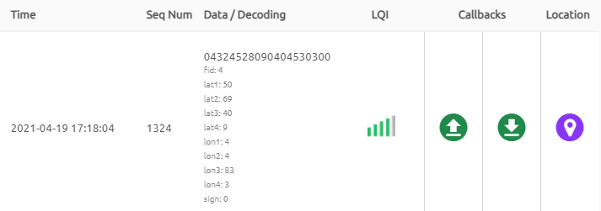

## Azure API Management

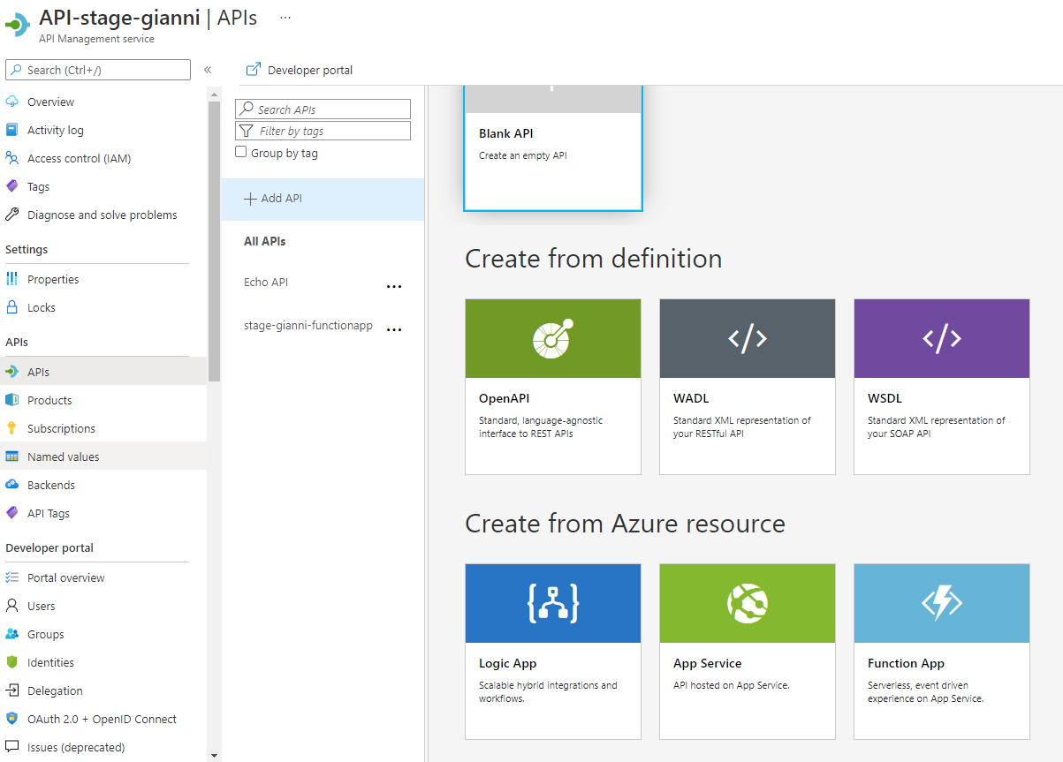

Hierbij heb ik gekozen voor het maken van een azure api management>functions app.

Dit wilt zeggen dat de api direct verbonden is met de azure functions.

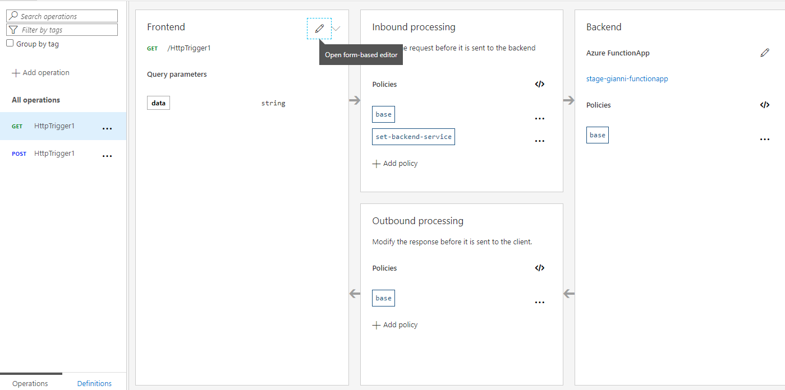

Hier definieer ik dat de verzonden data word verstuurd in 1 string. Dit wilt zeggen dat ik mijn data in sigfox in 1 string ga doorsturen met comma’s tussen de data. Wanneer ik dan de data inlees in azure functions split ik de string opbasis van de , waardoor ik de data terug heb opgesplitsd.

## Azure functions

(code voor azure functions kun je vinden in onedrive)

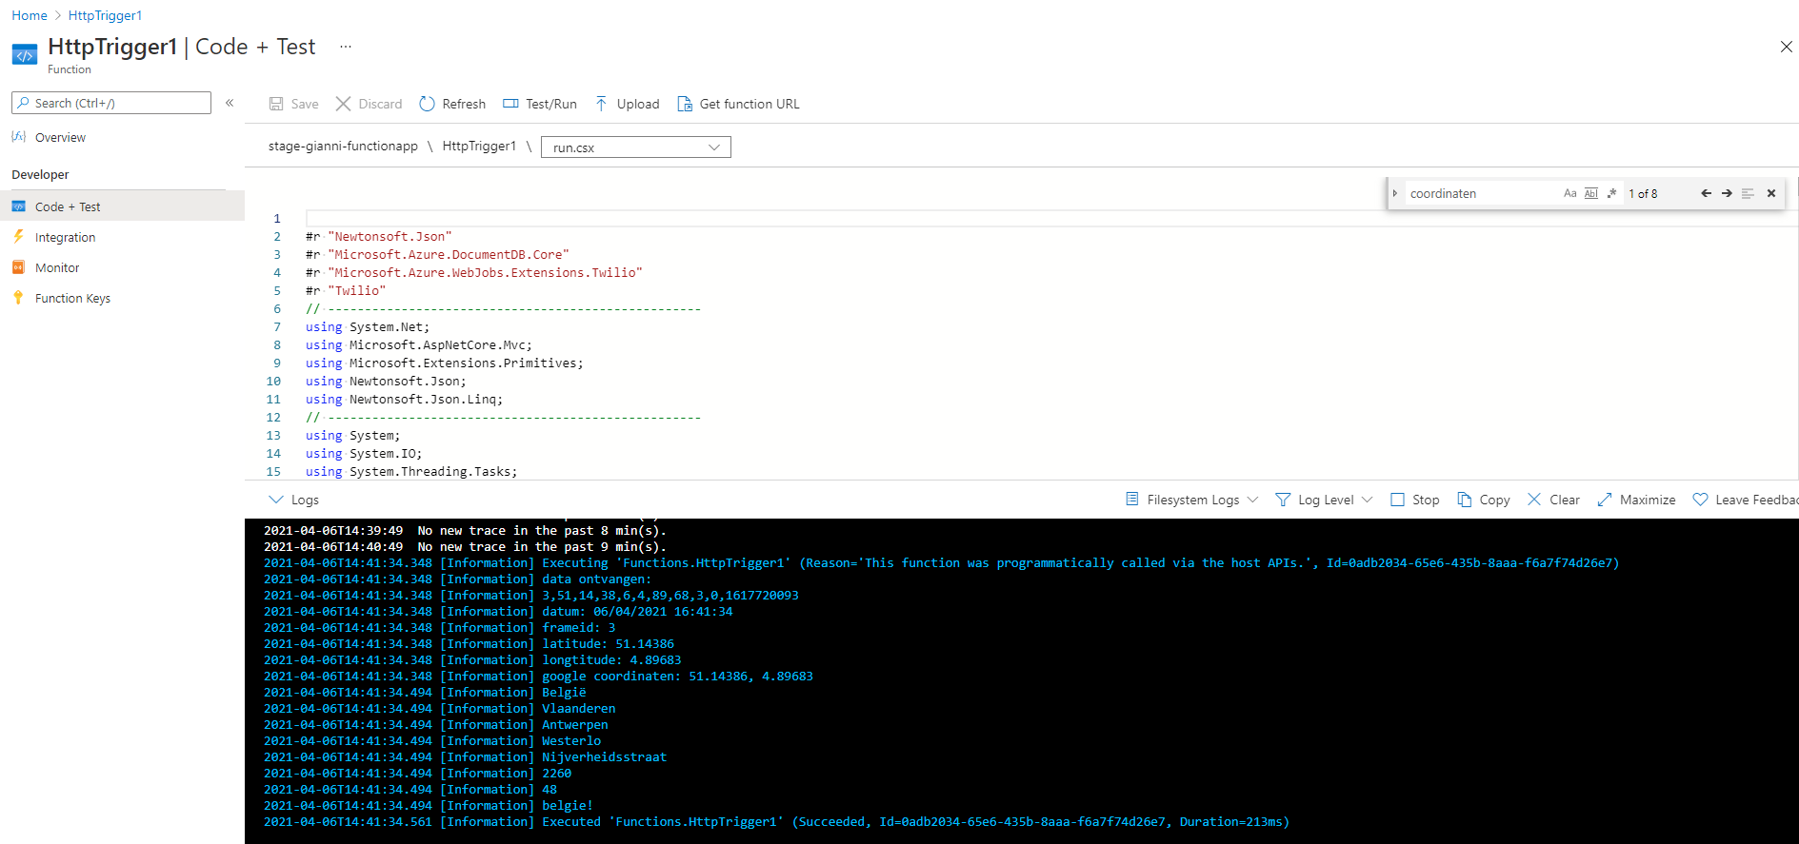

In azure functions heb ik meerdere outputs aangemaakt namelijk:

* cosmosDB
* queue storage (later terug verwijderd door hoge kosten)
* Twilio

Ook zie je dat er meerdere gegevens getoond worden dan er verkregen word met sigfox. Dit komt omdat ik gebruik heb gemaakt van HERE reverse geocoding API. Hierbij verkrijg ik de locatie gegevens op basis van de coördinaten. Hierbij kon ik op een makkelijke en nauwkeurige manier kijken of de A-frame zich in belgië bevindt of niet. Hierop kon ik dus makkelijk triggeren en indien de A-frame de belgische grens over is, er een bericht word verstuurd met de A-frame id en de laatst gemeette coördinaten.

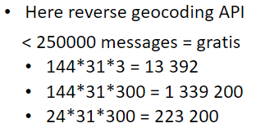 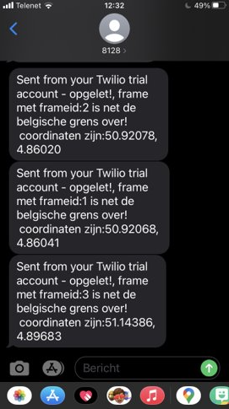

## Cosmos DB

De cosmos db is verbonden met de azure functions via azure functions en de applicatie word er data opgeslagen en opgevraagd. In de cosmos db zijn er 3 containers namelijk:

* Items (Hierin zitten alle coordinaten en gegevens van een A-frame)
* Klanten
* Users

In de items container worden de A-frames hun data opgeslagen. Doordat de data word opgeslagen als strings, werd de datum niet goed begrepen door cosmos db. Dit was een probleem om de laatste data te verkrijgen in de applicatie van elke frame.

Hier had ik 2 oplossingen. Ik kon ofwel alle data inlezen van de items container. Dan de datum string converten naar een date en daarna filteren. Het nadeel is dat dit veel zou verbruiken op de cosmos db en ook zou de applicatie zwaar worden waardoor de applicatie op sommige gsm’s trager zouden runnen. Dit vond ik dus geen geslaagde oplossing om te implementeren. Na wat zoek werk heb ik gevonden dat er tijdens het sturen van data op de items container er niet enkel de data word opgeslagen van de frames maar ook de epoch time dat de data is aangekomen. Hierdoor moest ik dus enkel opvragen welke A-frame id’s er zijn. Dit verkrijg je met onderstaande query.

SELECT DISTINCT c.frameid from c

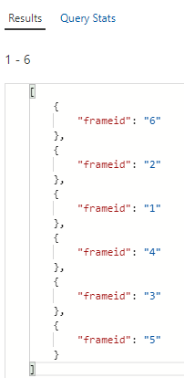

Daarna moet je voor elke frameid de laatste data opvragen op basis van de epoch time (_ts).

SELECT top 1 * FROM c where c.frameid = "1" order by c._ts desc

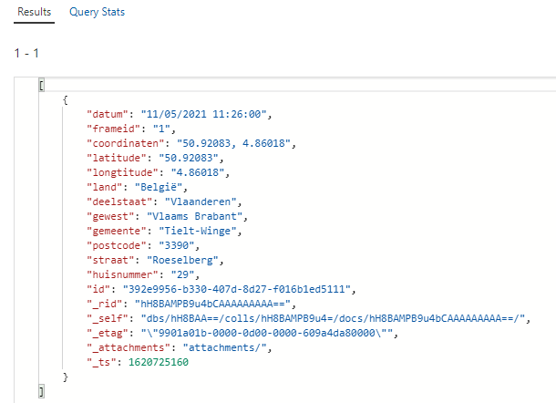

In de applicatie word natuurlijk de frameid’s eerst in een array gezet waardoor je makkelijk met een loop elke frameid de laatste data kunt verkrijgen.

## Batterij test

Maxell alkaline 2xAA 1500mah

Gestart op 23/04/2021 11:09

Stuurt om de 10 minuten data door

140 messages op een dag

Geeindigd op 13/05/2021 21:19:11

= 2 weken 6 dagen 10 uur en 10 minuten

De batterijen die gebruikt zijn hebben een grote van 1500mah. De batterijen op de bestellijst zijn dubbel zo groot (3000mah). Deze zullen dus ook dubbel zo lang blijven staan.

5weken 5dagen 20uur en 20minuten

=40 dagen en 20uren en 20minuten

=980 uur en 20 minuten

## Security

* Veranderen van InnerHTML to textContent.

Innerhtml: Hierin kunt u HTML invoegen. Maar het nadeel van deze methode is dat er beveiligingsaanvallen op verschillende sites plaatsvinden. Dus voor het toevoegen van tekst is het om veiligheidsredenen beter om dit te vermijden.

InnerText: Dit zal ook het resultaat bereiken, maar het is zwaar onder de motorkap omdat het enige informatie over het lay-outsysteem vereist, waardoor de prestaties afnemen. In tegenstelling tot innerHTML kun je hiermee de HTML-tags niet invoegen.

textContent: Dit zal ook hetzelfde resultaat opleveren, maar het heeft geen beveiligingsproblemen zoals innerHTML omdat het geen HTML zoals innerText parsert. Bovendien is het ook licht waardoor de prestaties toenemen. Dus als er een tekst moet worden toegevoegd zoals hierboven, dan is het beter om textContent te gebruiken.

<https://blog.cloudboost.io/why-textcontent-is-better-than-innerhtml-and-innertext-9f8073eb9061>

* Controle op login op elke pagina

Voor veiligheidsreden word er op elke pagina eerst gechecked ofdat je bent ingelogged en daarna word pas de data getoond. Als je niet bent ingelogged ga je geredirect worden naar de login pagina.

* Controle op login elke keer je de database aanspreekt.

## Besluit

Het was moeilijk om een oplossing te vinden binnen het budget van 25-50€ maar door een goed onderzoek en veel zoeken is het toch gelukt om de nodige componenten te vinden binnen het budget. In de documentatie staan ook nog modelijke uitbreidingen die later toegevoegd kunnen worden zoals het zonnepaneel of een andere batterij etc.

## Bijlage

Copenhagen tracker: <https://www.conrad.be/p/copenhagen-trackers-cobblestone-gps-tracker-voertuigtracker-zwart-2273101?WT.srch=1&gclid=Cj0KCQiAhP2BBhDdARIsAJEzXlF0Xi6JhlEoiK5NfgGqbKdAhI3zjYbqowEAaILxLxMJI4NMgNDxeO8aAqebEALw_wcB&gclsrc=aw.ds&insert=8J&tid=11205332385_109466014026_pla-356257857727_pla-2273101&utm_campaign=shopping-feed&utm_content=free-google-shopping-clicks&utm_medium=surfaces&utm_source=google&utm_term=2273101&vat=true>

Onntrack-200 tracker: <https://www.gps-partner.nl/onntrack-200-tracker-plug-play-zonder-abonnement?gclid=Cj0KCQiAhP2BBhDdARIsAJEzXlGFQARSiTiKm5QhN7RI_rcYzwqwC97zzjwOONKA2ttx_CJcsoT7hHQaAq01EALw_wcB>

Globaltrace G800 Magneet GPS Tracker: <https://www.gps-partner.nl/globaltrace-g800-heavy-duty-gps-tracker?gclid=Cj0KCQiAhP2BBhDdARIsAJEzXlGIqjyKE_MLzgpY0EsheAYqh2sgRBvX9saZaCU7zicE3pdaPgKDbrMaAh16EALw_wcB>

Nedsoft loca: <https://www.coolblue.be/nl/product/874201/nedsoft-loca.html>

Sigfox link: <https://www.sigfox.com/en/coverage>

Arduino mkr fox 1200: <https://docs.rs-online.com/fea8/0900766b81654494.pdf>

SiPy: <https://pycom.io/wp-content/uploads/2018/08/sipy-specsheet.pdf>

Expansion board 3.0: <https://docs.pycom.io/gitbook/assets/expansion3-specsheet-1.pdf>

adafruit industires 746 GPS Module: <https://www.adafruit.com/product/746>

Seeed Studio GPS module: <https://docs.rs-online.com/4e2f/0900766b816c4a2c.pdf>

NEO-6M: <https://www.u-blox.com/sites/default/files/products/documents/NEO-6_DataSheet_(GPS.G6-HW-09005).pdf>

AGM battery: <https://www.victronenergy.com/upload/documents/Datasheet-GEL-and-AGM-Batteries-EN.pdf>

Alkaline battery: <https://docs.rs-online.com/8861/0900766b8171770f.pdf>

Lithium ion accu: <https://docs.rs-online.com/ae84/A700000006677834.pdf>

Lipo-accu: <https://www.lipolbattery.com/LiPo-Battery-Datasheets.html?gclid=Cj0KCQiA-aGCBhCwARIsAHDl5x8z4uI11qAL2za5at5Arekp8Y7nv_I7icKepfbXx4AHE26tFkJVLy8aAlm8EALw_wcB>